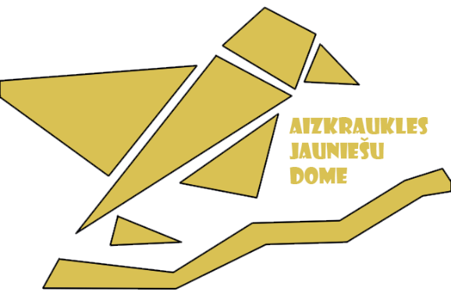**MĒS ESAM ATRODAMI ARĪ SOCIĀLAJOS TĪKLOS!**



*jauniesiaizkrauklei*

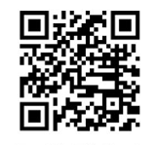

aizkrjauniesudome

aizkrjauniesudome@gmail.com

www.aizkrauklesjauniesudome.mozello.lv